|  |
| --- |
| **Кафедра «Дошкольное и дефектологическое образование»** |

**График заседаний студенческого научного кружка**

**«Актуальные проблемы дошкольного и предшкольного образования»**

**на 2024- 2025 уч. год**

|  |  |  |
| --- | --- | --- |
| Вопросы, рассматриваемые на заседании | Дата проведения | ФИО  ответственного |
| ***Заседание № 1***   1. Утверждение состава кружка 2. Утверждение плана работы СНК. 3. Утверждение графика заседаний СНК. 4. Определение приоритетных направлений работы научного кружка на учебный год | 26.09.2024 | Сычёва М.В.,  Апакина А.Ю. |
| ***Заседание № 2***   1. Выбор тем для индивидуальных исследований. 2. Разработка и обсуждение программ индивидуальных исследований | 24.10.2024 | Сычёва М.В.,  Апакина А.Ю. |
| ***Заседание № 3***   1. Роль различных видов деятельности (игровой, учебной, трудовой) в усвоении новых знаний и умений, в формировании активной творческой личности. 2. Значение различных видов детской деятельности для своевременного и полноценного развития ребенка и подготовки его к школе | 22.11.2024 | Апакина А.Ю.,  члены СНК |
| ***Заседание № 4***   1. Развивающая образовательная среда: правила разделения пространства в помещении группы и на участке 2. Экспериментирование в детском саду как необходимое условие реализации ФГОС ДО 3. Развивающая предметно-пространственная среда группы: способы организации центров активности и размещение материалов 4. Развитие детей дошкольного возраста в познавательно-исследовательской деятельности | 20.12.2024 | Апакина А.Ю.,  члены СНК |
| ***Заседание № 5***   1. Формирование предпосылок учебной деятельности, мотивов учения и положительного отношения к школе как достижение современного качества дошкольного образования. 2. Подготовка дошкольника к письму: познавательные игры и задания, упражнения для тренировки кисти руки, творческие прописи, секреты каллиграфии. 3. Психологическая готовность ребёнка к обучению в школе: для чего она нужна, как её оценить и улучшить в домашних условиях и в детском саду | 20.02.2025 | Трифонова В.Н.,  члены СНК |
| ***Заседание № 6***   1. Учим буквы легко и весело: буквенные сказки, игры и упражнения на знакомство дошкольников с алфавитом. 2. Пишу, играю, ум развиваю: занимательные игры, упражнения, уроки чистописания и логики с дорисовкой, штриховкой, лабиринтами, моделированием для детей старшего дошкольного возраста. 3. Развитие произвольного внимания у дошкольников в ДОО: организация занятий, игр и упражнений. 4. Подготовка к проведению научного квеста «В поисках науки» | 20.03.2025 | Апакина А.Ю.,  члены СНК |
| ***Заседание № 7***   1. Подготовка статей и докладов по темам индивидуальных исследований. 2. Выбор конференции для участия. | 24.04.2025 | Апакина А.Ю.,  члены СНК |
| ***Заседание № 8***   1. Подведение итогов работы СНК. | 22.05.2025 | Сычёва М.В.,  Апакина А.Ю. |

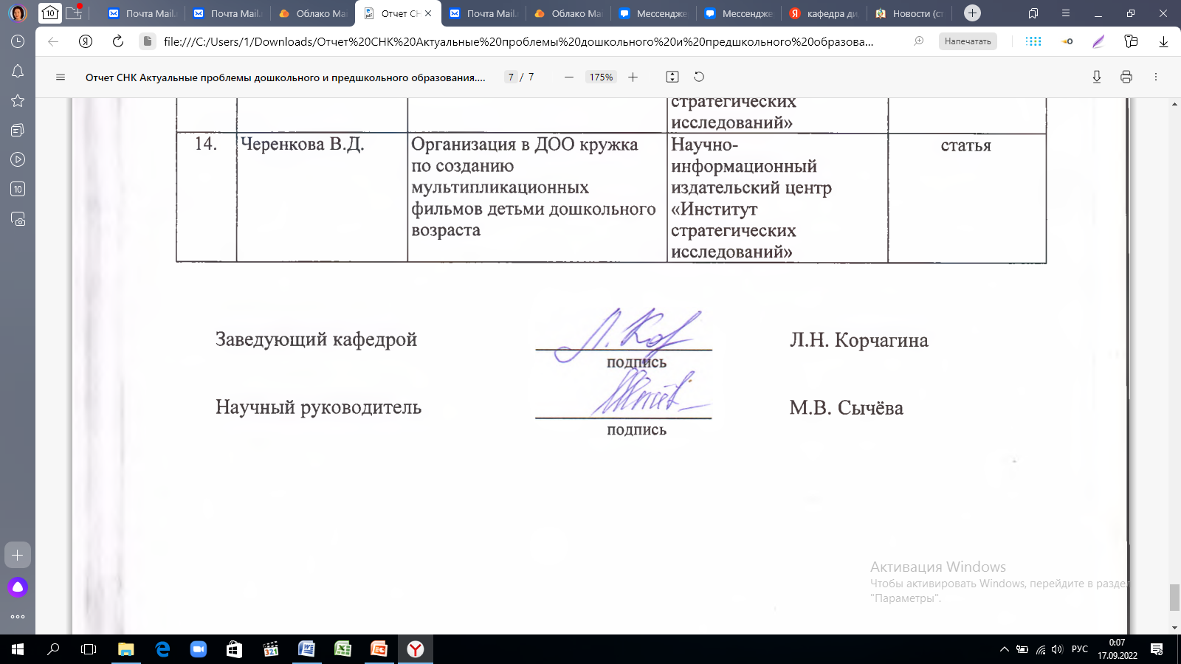

Заведующий кафедрой ______________________     И.О. Фамилия

     подпись

Научный руководитель кружка ______________________    И.О. Фамилия

        подпись